Situación de los medios de comunicación en Colombia, creado por Javier Páez
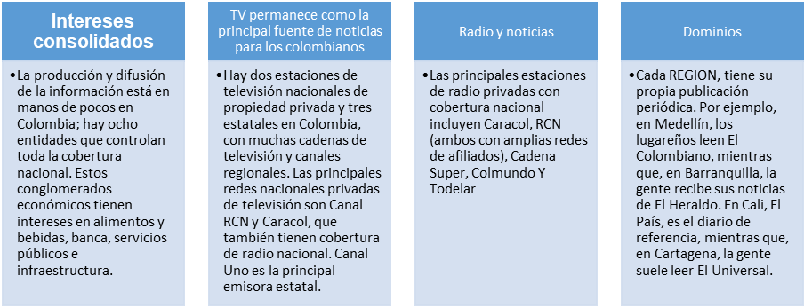
LA REALIDAD: Será que se cumple el artículo 20 de la Constitución Nacional.
“Se garantiza a toda persona la libertad de difundir su pensamiento y opiniones, la de informar y recibir información veraz e imparcial y la de fundar medios masivos de comunicación”.
¿Los medios responden a las verdaderas necesidades de los ciudadanos?

En Córdoba y Colombia han asesinado varios comunicadores y no hay capturas, ni culpables (intelectuales, ni materiales)

